Київський національний університет
імені Т.Шевченка

Звіт
до лабораторної роботи №1
на тему:
«Чисельні методи дослідження перехідних процесів у лінійних стаціонарних системах»

Студентa третього курсу
Групи САТР-3
Факультету комп’ютерних наук
та кібернетики
Арзамасцева Владислава

Київ
2020
Мета
Метою даної лабораторної роботи є розробка програми, яка реалізує ітераційний алгоритм обчислення значень виходів дискретизованої моделі лінійної стаціонарної системи під дією кусково-постійного вхідного процесу.

Принципи виконання роботи
Маємо лінійну стаціонарну систему диференціальних рівнянь Для початку знаходимо на осі часу точки, утворені поділом заданого проміжку заданим користувачем періодом квантування Т0. Вхідний процес u апроксимується кусково-постійним процесом. За допомогою рекурентної формули ( ) обчислюємо стани системи в точках k*T0, де k=0,1,…n. Матрицю F отримуємо розкладанням матричної експоненти в ряд Тейлора до заданої користувачем точності q. Матрицю G обчислюємо таким чином, щоб уникнути обернення матриці A. Використовуючи обчислені стани, можна отримати значення вихідного процесу . Елементи матриці А задаються користувачем, мають належати проміжку від одиниці до десяти включно. Матриця В є вектором-стовпчиком розмірності 3 на 1 з ненульовою лише останню компонентою, що дорівнює одиниці. Матриця C = (1, 0, 0). Маємо поставлені три варіанти для спостереження за вихідними сигналами в залежності від вхідних сигналів u :
- u = 1 для всього проміжку t;
- u = 1 першу половину ітерацій, u = -1 - другу;
- u = 1 першу третину ітерацій, u = -1 другу третину ітерацій, u = 1 останню третину ітерацій.

Лістинг програми
- b = 1, a1 = 1, a2 = 3, q = 10, T0 = 0.02, варіант 1
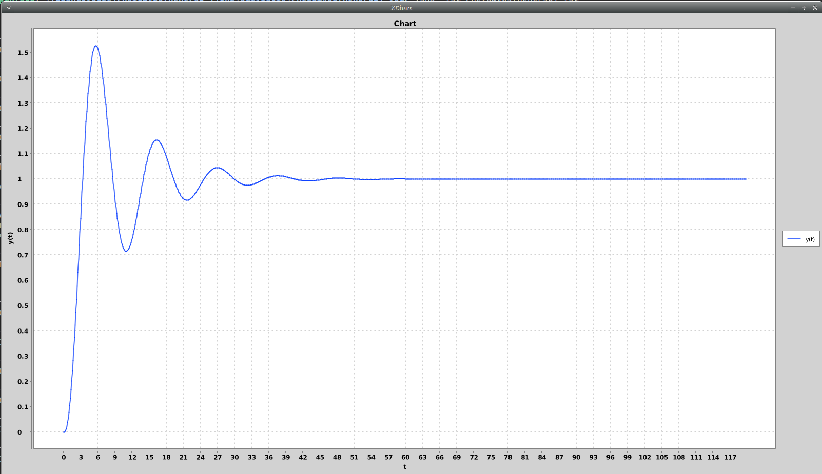

Компоненти вектора X:
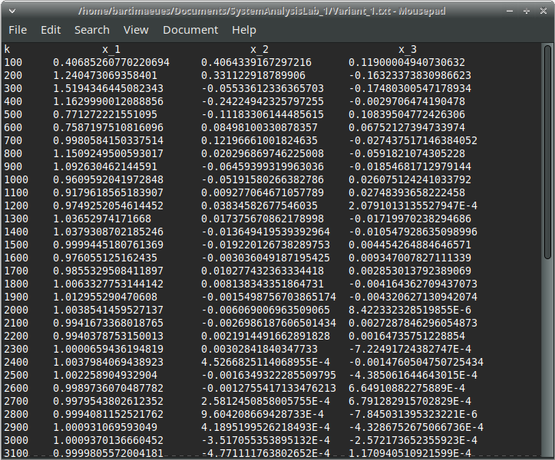

- b = 1, a1 = 1, a2 = 3, q = 10, T0 = 0.02, варіант 2
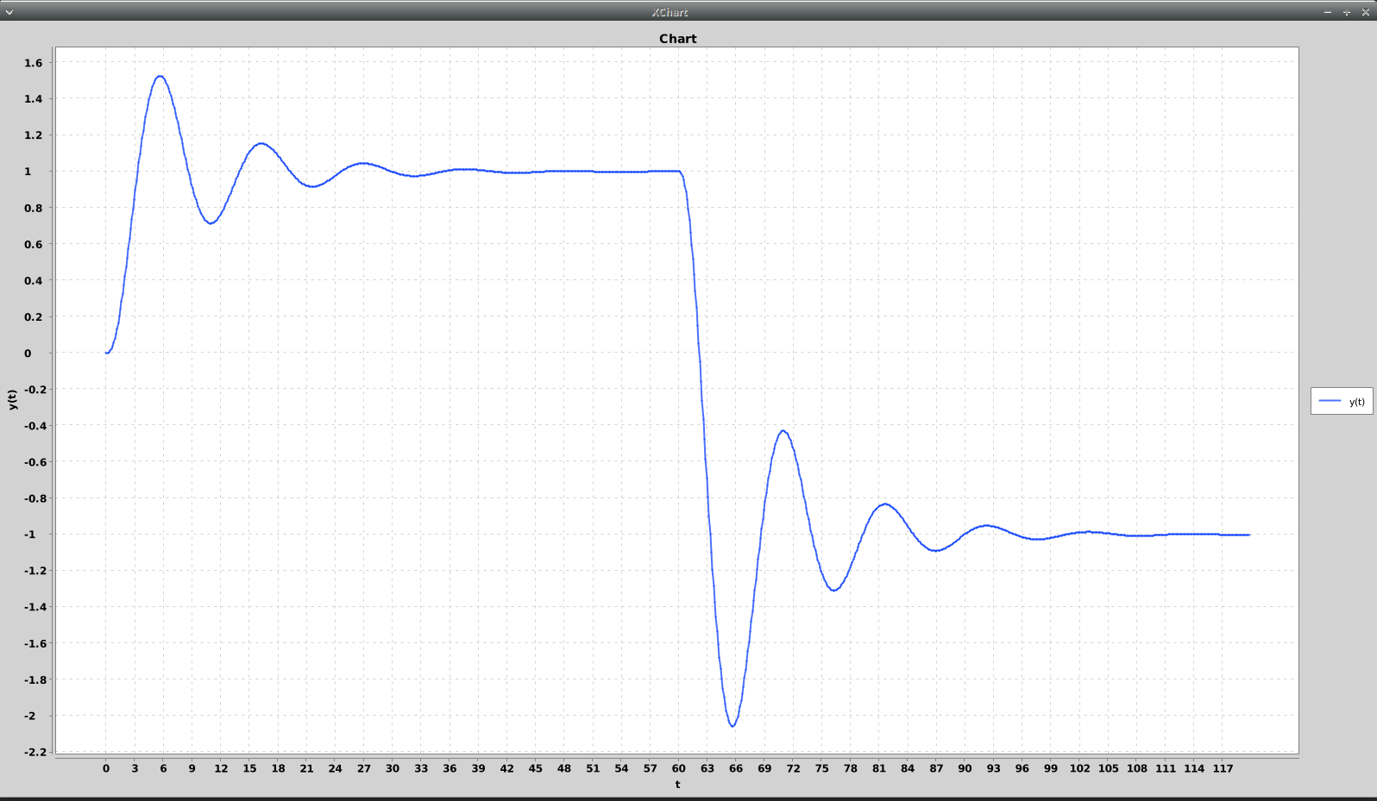

- b = 1, a1 = 1, a2 = 1, q = 10, T0 = 0.02, варіант 1
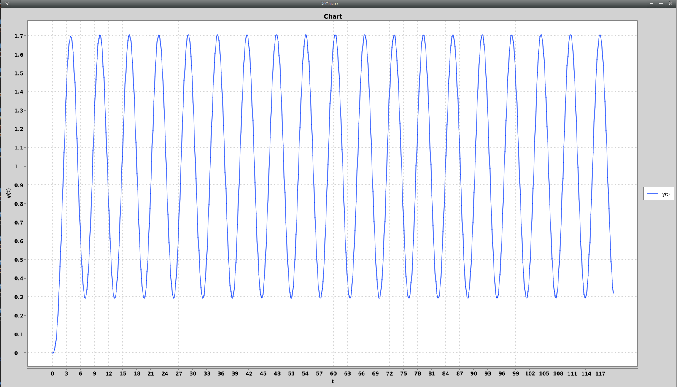
- b = 1, a1 = 1, a2 = 0.9, q = 10, T0 = 0.02, варіант 1
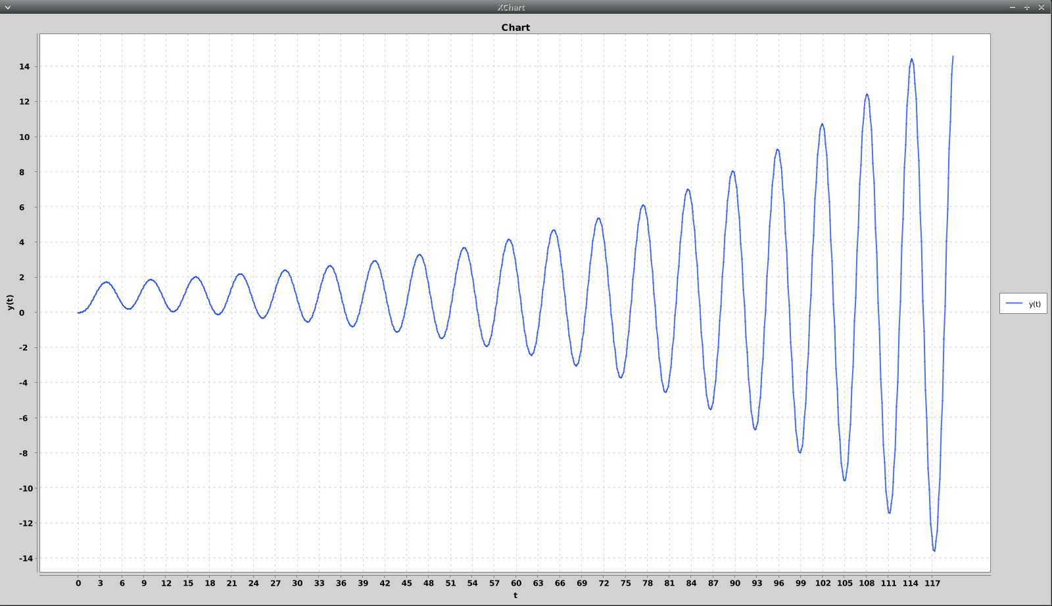

Висновок

Було отримано наочні результати, які дозволяють спостерігати за поведінкою системи за заданими константними керуваннями, що мають можливість бути зміненими впродовж обчислення рекурентного алгоритму. Графіки набору i-тих елементів кожного вектору мають особливість в стуханні хвиль з пройденим часом. Бачимо, що процес збігається до значення b (при u = 1 і до -b при u = -1), якщо a2 > 1, процес проходить без зміни амплітуди при a2 = 1 і амплітуда збільшується при a2 < 1.

Додаток (Код програми)
package main;
import command.RunCommand;
import framework.application.Application;
import framework.state.ApplicationState;
import state.LaboratoryState;
public class Main {
private static final String PATH_TO_PROPERTIES = "/laboratory-framework.properties";
public static void main(String[] args) {
ApplicationState state = new LaboratoryState();
Application application = new Application.ApplicationBuilder(PATH_TO_PROPERTIES, state)
.addCommand("run", new RunCommand())
.build();
application.start();
}
}

package state;
import framework.state.AbstractApplicationState;
import framework.state.StateHelper;
import framework.utils.ConsoleUtils;
import framework.variable.holder.VariableHolder;
import framework.variable.holder.VariableHolderAware;
import lombok.Getter;
import org.apache.commons.math3.linear.Array2DRowRealMatrix;
import org.apache.commons.math3.linear.RealMatrix;
@Getter
public class LaboratoryState extends AbstractApplicationState implements VariableHolderAware {
//T must be T >= 0
private double T = 0.02;
//q must be >= 2 and <= 10
private int q = 10;
private double a1 = 1;
private double a2 = 3;
private final int k = 60;
private double b = 1;
private VariableHolder variableHolder;
private final RealMatrix C;
public LaboratoryState() {
this.C = new Array2DRowRealMatrix(new double[][]{{1, 0, 0}});
}
@Override
protected void initVariableNameToSettersMap() {
this.variableNameToSetter.put("T", (name, value) -> StateHelper
.defaultSet(name, "T", value, Double.class, (val) -> (Double) val, this::setT));
this.variableNameToSetter.put("b", (name, value) -> StateHelper
.defaultSet(name, "b", value, Double.class, (val) -> (Double) val, this::setB));
this.variableNameToSetter.put("q", (name, value) -> StateHelper
.defaultSet(name, "q", value, Integer.class, (val) -> (Integer) val, this::setQ));
this.variableNameToSetter.put("a1", (name, value) -> StateHelper
.defaultSet(name, "a1", value, Double.class, (val) -> (Double) val, this::setA1));
this.variableNameToSetter.put("a2", (name, value) -> StateHelper
.defaultSet(name, "a2", value, Double.class, (val) -> (Double) val, this::setA2));
}
@Override
protected void initVariableNameToGettersMap() {
this.variableNameToGetter.put("B", () -> new Array2DRowRealMatrix(new double[][]{{0}, {0}, {b}}));
this.variableNameToGetter.put("C", this::getC);
this.variableNameToGetter.put("T", this::getT);
this.variableNameToGetter.put("q", this::getQ);
this.variableNameToGetter.put("b", this::getB);
this.variableNameToGetter.put("k", this::getK);
this.variableNameToGetter.put("a1", this::getA1);
this.variableNameToGetter.put("a2", this::getA2);
}
public void setT(double T) {
if (T <= 0) {
ConsoleUtils.println(variableHolder.getVariable("T").getConstraintViolationMessage());
return;
}
this.T = T;
}
public void setB(double b) {
this.b = b;
}
public void setQ(int q) {
if (q < 2 || q > 10) {
ConsoleUtils.println(variableHolder.getVariable("q").getConstraintViolationMessage());
} else {
this.q = q;
}
}
public void setA1(double a1) {
this.a1 = a1;
}
public void setA2(double a2) {
this.a2 = a2;
}
@Override
public void setVariableHolder(VariableHolder variableHolder) {
this.variableHolder = variableHolder;
}
}
package dto;
import lombok.Data;
import org.apache.commons.math3.linear.RealMatrix;
@Data
public class MatricesDto {
private final RealMatrix F;
private final RealMatrix G;
}
package dto;
import lombok.Data;
import java.util.List;
@Data
public class ChartDto {
private final List<? extends Number> xData;
private final List<? extends Number> yData;
}
package dao;
import org.apache.commons.math3.linear.RealVector;
public interface VectorXDao {
void write(int iterationStep, RealVector x);
}
package dao;
import framework.exception.LaboratoryFrameworkException;
import org.apache.commons.io.FileUtils;
import org.apache.commons.math3.linear.RealVector;
import java.io.File;
import java.io.IOException;
import java.nio.charset.StandardCharsets;
import java.nio.file.*;
public class FileSystemVectorXDao implements VectorXDao {
private static final Path directoryPath;
private final Path path;
static {
String userHome = System.getProperty("user.home");
String directoryPathString = userHome + File.separator +
"Documents" + File.separator +
"SystemAnalysisLab_1";
directoryPath = Paths.get(directoryPathString);
try {
FileUtils.forceMkdir(directoryPath.toFile());
} catch (IOException e) {
throw new ExceptionInInitializerError(e);
}
}
public FileSystemVectorXDao(String fileName) {
this.path = directoryPath.resolve(fileName);
try {
FileUtils.touch(path.toFile());
} catch (IOException e) {
throw new RuntimeException(e);
}
clearFile(path);
}
@Override
public void write(int iterationStep, RealVector x) {
try {
String s = (Files.size(path) == 0) ? getHeader(x.getDimension()) : getRow(iterationStep, x);
Files.write(path, s.getBytes(StandardCharsets.UTF_8), StandardOpenOption.APPEND);
} catch (IOException e) {
throw new RuntimeException(e);
}
}
private String getRow(int iterationStep, RealVector x){
StringBuilder sb = new StringBuilder(100);
sb.append(iterationStep).append("\t");
for (int i = 0; i < x.getDimension(); i++){
sb.append(x.getEntry(i)).append("\t");
}
sb.delete(sb.length() - 1, sb.length());
sb.append(System.lineSeparator());
return sb.toString();
}
private String getHeader(int length) {
StringBuilder sb = new StringBuilder("k\t\t");
for (int i = 0; i < length; i++){
sb.append("x_").append(i + 1).append("\t\t\t");
}
sb.delete(sb.length() - 3, sb.length());
sb.append(System.lineSeparator());
return sb.toString();
}
private void clearFile(Path path) {
try {
Files.write(path, "".getBytes(StandardCharsets.UTF_8));
} catch (IOException e) {
throw new LaboratoryFrameworkException(e);
}
}
}
package command;
import chart.ChartHelper;
import dao.FileSystemVectorXDao;
import dao.VectorXDao;
import dto.MatricesDto;
import framework.command.RunnableCommand;
import framework.state.ApplicationState;
import framework.state.ApplicationStateAware;
import framework.utils.ConsoleUtils;
import framework.utils.MatrixUtils;
import framework.utils.ValidationUtils;
import org.apache.commons.math3.linear.Array2DRowRealMatrix;
import org.apache.commons.math3.linear.ArrayRealVector;
import org.apache.commons.math3.linear.RealMatrix;
import org.apache.commons.math3.linear.RealVector;
import org.apache.commons.math3.util.CombinatoricsUtils;
import java.util.ArrayList;
import java.util.List;
import java.util.Map;
import java.util.function.Function;
public class RunCommand implements RunnableCommand, ApplicationStateAware {
private static final String VARIANT_ONE_TXT = "Variant_1.txt";
private static final String VARIANT_TWO_TXT = "Variant_2.txt";
private static final String VARIANT_THREE_TXT = "Variant_3.txt";
private ApplicationState state;
@Override
public void execute(String[] strings) {
ValidationUtils.requireNonNull(state);
MatricesDto matricesDto = computeMatrices();
List<RealVector> sequenceY = getSequenceOfY(matricesDto, strings[0]);
if (!sequenceY.isEmpty()) {
double T = (double) state.getVariable("T");
ChartHelper.getInstance().showNextChart(sequenceY, T);
}
}
@Override
public void setApplicationState(ApplicationState applicationState) {
ValidationUtils.requireNonNull(applicationState);
this.state = applicationState;
}
private List<RealVector> getSequenceOfY(MatricesDto dto, String variant) {
RealVector one = new ArrayRealVector(new double[]{1.0});
RealVector minusOne = new ArrayRealVector(new double[]{-1.0});
int period = getIterationCount(1);
Function<Integer, RealVector> alternateMapper = (i) -> {
if ((i / period) % 2 == 0) {
return one;
}
return minusOne;
};
switch (variant) {
case "1":
return computeYsAndWriteXs(dto, (i) -> one, getIterationCount(2),
new FileSystemVectorXDao(VARIANT_ONE_TXT));
case "2":
return computeYsAndWriteXs(dto, alternateMapper, getIterationCount(2),
new FileSystemVectorXDao(VARIANT_TWO_TXT));
case "3":
return computeYsAndWriteXs(dto, alternateMapper, getIterationCount(3),
new FileSystemVectorXDao(VARIANT_THREE_TXT));
}
ConsoleUtils.println(String.format("Unknown variant: %s", variant));
return new ArrayList<>();
}
private List<RealVector> computeYsAndWriteXs(MatricesDto dto, Function<Integer, RealVector> iterationStepToUTransformer,
int iterationCount, VectorXDao dao) {
List<RealVector> out = new ArrayList<>(iterationCount);
RealMatrix C = (RealMatrix) state.getVariable("C");
RealVector previousX = new ArrayRealVector(dto.getG().getRowDimension());
for (int i = 0; i < iterationCount; i++) {
RealVector y = C.operate(previousX);
out.add(y);
if (i % 100 == 0) {
dao.write(i, previousX);
}
RealVector u = iterationStepToUTransformer.apply(i);
previousX = computeVectorX(dto.getG(), dto.getF(), u, previousX);
}
return out;
}
private int getIterationCount(int coefficient) {
double k = (double) ((int) state.getVariable("k"));
double T = (double) state.getVariable("T");
int out = coefficient * (Math.max((int) (k / T), 1));
if (out < 0) {
throw new IllegalStateException("Iteration count is negative");
}
return out;
}
private RealVector computeVectorX(RealMatrix G, RealMatrix F, RealVector u, RealVector previousX) {
return F.operate(previousX).add(G.operate(u));
}
private MatricesDto computeMatrices() {
double a1 = (double) state.getVariable("a1");
double a2 = (double) state.getVariable("a2");
double[] coefficients = {1, a1, a2};
RealMatrix A = MatrixUtils.getFrobeniusMatrix(coefficients);
int q = (int) state.getVariable("q");
Map<Integer, RealMatrix> powerToMatrixInThatPower = MatrixUtils.getPowerToMatrixInThatPower(A, q);
double T = (double) state.getVariable("T");
RealMatrix F = computeMatrixF(A, T, q, powerToMatrixInThatPower);
RealMatrix B = (RealMatrix) state.getVariable("B");
RealMatrix G = computeMatrixG(A, B, T, q, powerToMatrixInThatPower);
return new MatricesDto(F, G);
}
private RealMatrix computeMatrixF(RealMatrix A, double T, int q,
Map<Integer, RealMatrix> powerToMatrixInThatPower) {
RealMatrix F = new Array2DRowRealMatrix(A.getRowDimension(), A.getColumnDimension());
for (int i = 0; i <= q; i++) {
RealMatrix matrixToAdd = powerToMatrixInThatPower.get(i)
.scalarMultiply(Math.pow(T, i)).scalarMultiply(1.0 / CombinatoricsUtils.factorial(i));
F = F.add(matrixToAdd);
}
return F;
}
private RealMatrix computeMatrixG(RealMatrix A, RealMatrix B, double T, int q,
Map<Integer, RealMatrix> powerToMatrixInThatPower) {
RealMatrix G = new Array2DRowRealMatrix(A.getRowDimension(), A.getColumnDimension());
for (int i = 0; i <= q - 1; i++) {
RealMatrix matrixToAdd = powerToMatrixInThatPower.get(i)
.scalarMultiply(Math.pow(T, i)).scalarMultiply(1.0 / CombinatoricsUtils.factorial(i + 1));
G = G.add(matrixToAdd);
}
G = G.scalarMultiply(T);
G = G.multiply(B);
return G;
}
}
package chart;
import dto.ChartDto;
import org.apache.commons.math3.linear.RealVector;
import org.knowm.xchart.SwingWrapper;
import org.knowm.xchart.XYChart;
import org.knowm.xchart.XYSeries;
import org.knowm.xchart.style.markers.SeriesMarkers;
import javax.swing.*;
import java.util.ArrayList;
import java.util.List;
public class ChartHelper {
private static final ChartHelper INSTANCE = new ChartHelper();
private JFrame previousChart;
private ChartHelper() {
}
public static ChartHelper getInstance() {
return INSTANCE;
}
public void showNextChart(List<RealVector> sequenceY, double T) {
if (previousChart != null) {
previousChart.dispose();
}
ChartDto dto = getChartDto(sequenceY, T);
XYChart chart = getChart(dto.getXData(), dto.getYData());
this.previousChart = new SwingWrapper<>(chart).displayChart();
this.previousChart.setDefaultCloseOperation(WindowConstants.DISPOSE_ON_CLOSE);
}
private XYChart getChart(List<? extends Number> xData, List<? extends Number> yData) {
XYChart chart = new XYChart(1600, 900);
chart.setTitle("Chart");
chart.setXAxisTitle("t");
chart.setYAxisTitle("y(t)");
XYSeries series = chart.addSeries("y(t)", xData, yData);
series.setMarker(SeriesMarkers.NONE);
return chart;
}
private ChartDto getChartDto(List<RealVector> sequenceY, double T) {
int factor = 1000;
int step = Math.max(sequenceY.size() / factor, 1);
List<Double> yData = new ArrayList<>(factor);
List<Double> xData = new ArrayList<>(factor);
for (int i = 0; i < sequenceY.size(); i += step) {
RealVector vector = sequenceY.get(i);
if (vector.getDimension() == 1) {
yData.add(vector.getEntry(0));
xData.add(i * T);
}
}
return new ChartDto(xData, yData);
}
}
laboratory-framework.properties:
#**********************************
#* Application *
#**********************************
application.name=System Analysis Lab #1
application.author=Arzamastsev Vladyslav, SATR-3
application.description=Numerical methods for studying transient processes in linear stationary systems.\n\
Linear stationary system:\n\
x'[t] = Ax(t) + Bu(t), t \u2208 [0, \u221E]\n\
y(t) = Cx(t), x(t) = x0 if t = 0\n\ \n\
Here:\n\
\t* x(t) \u2208 R[n] - vector of system's state in a moment in time 't', t \u2208 R[1]\n\
\t* u(t) \u2208 R[m] - input process\n\
\t* y(t) \u2208 R[l] - output process\n\
\t* A \u2208 R[n * n], B \u2208 R[n * m], C \u2208 R[l * n] -matrices of system's parameters (m <= n, l <= n)\n\ \n\
Details:\n\
There are 3 variants. To run any of them, use 'run x', x \u2208 \{1, 2, 3\}. After running command, you'll\n\
get a chart of process and series of x-s at '*your-home*/Documents/SystemAnalysisLab_1/' directory\n\
C = (1, 0, 0)\n\
B = (0, 0, 1)\u1D40\n\
. 0 1 0\n\
A = 0 0 1\n\
. -1 a1 a2\n\
u - varies, depending on variant:\n\
\t* If '1', u = 1;\n\
\t* If '2', u = 1 the first half of iteration and then u = -1;\n\
\t* If '3', u = 1 the first 1/3 of iteration, then u = -1 for the second 1/3 of it-n, then u = 1 for the last 1/3 of it-n
#**********************************
#* Variables *
#**********************************
# Supported types:
# BIG_DECIMAL, BIG_INTEGER, BYTE, SHORT, INTEGER, LONG, BOOLEAN,
# CHARACTER, FLOAT, DOUBLE, STRING, VECTOR, MATRIX;
variable.T.name=T
variable.T.type=DOUBLE
variable.T.description=Quantization period. T >= 0
variable.T.constraint-violation-message=T must be >= 0
variable.q.name=q
variable.q.type=INTEGER
variable.q.description=Precision - the maximum degree of expansion of a function in a Taylor series. q \u2208 [2, 10]
variable.q.constraint-violation-message=q must be >= 2 and <= 10
variable.k.name=k
variable.k.type=INTEGER
variable.k.cannot-be-set-from-input=true
variable.k.description=parameter that is used to compute iteration count (iter-count = variant-coefficient * (k / T))
variable.k.constraint-violation-message=k >= 0
variable.a1.name=a1
variable.a1.type=DOUBLE
variable.a1.description='a1' parameter in the A matrix
variable.a1.constraint-violation-message=
variable.a2.name=a2
variable.a2.type=DOUBLE
variable.a2.description='a2' parameter in the A matrix
variable.a2.constraint-violation-message=
variable.b.name=b
variable.b.type=DOUBLE
variable.b.description='b' parameter in the B matrix
variable.b.constraint-violation-message=
variable.C.name=C
variable.C.type=MATRIX
variable.C.cannot-be-set-from-input=true
variable.C.description=The 'C' matrix from the linear stationary system
variable.C.constraint-violation-message=Invalid matrix
variable.C.matrix-row-count=1
variable.C.matrix-column-count=3
#**********************************
#* Commands *
#**********************************
command.run.name=run
command.run.arity=1
command.run.description=Get results of laboratory work with specified variant (can be 1, 2 or 3)
command.run.constraint-violation-message=Make sure you have specified all required arguments
pom.xml:
<?xml version="1.0" encoding="UTF-8"?>
<project xmlns="http://maven.apache.org/POM/4.0.0"
xmlns:xsi="http://www.w3.org/2001/XMLSchema-instance"
xsi:schemaLocation="http://maven.apache.org/POM/4.0.0 http://maven.apache.org/xsd/maven-4.0.0.xsd">
<modelVersion>4.0.0</modelVersion>
<groupId>org.example</groupId>
<artifactId>SystemAnalysysLab1</artifactId>
<version>1.0-SNAPSHOT</version>
<properties>
<maven.compiler.source>11</maven.compiler.source>
<maven.compiler.target>11</maven.compiler.target>
</properties>
<dependencies>
<dependency>
<groupId>org.vladyslav.arzamastsev.framework.simple-laboratory-framework</groupId>
<artifactId>SimpleLaboratoryFramework</artifactId>
<version>1.0.0</version>
</dependency>
<!-- https://mvnrepository.com/artifact/org.projectlombok/lombok -->
<dependency>
<groupId>org.projectlombok</groupId>
<artifactId>lombok</artifactId>
<version>1.18.20</version>
<scope>provided</scope>
</dependency>
</dependencies>
<build>
<plugins>
<plugin>
<groupId>org.apache.maven.plugins</groupId>
<artifactId>maven-compiler-plugin</artifactId>
<version>3.8.0</version>
<configuration>
<annotationProcessorPaths>
<path>
<groupId>org.projectlombok</groupId>
<artifactId>lombok</artifactId>
<version>1.18.20</version>
</path>
</annotationProcessorPaths>
<source>11</source>
<target>11</target>
</configuration>
</plugin>
</plugins>
</build>
</project>

